Séance 2 : Architecture  1/ Comment s’appellent les différentes parties qui constituent l’architecture de la Maison Carrée ?  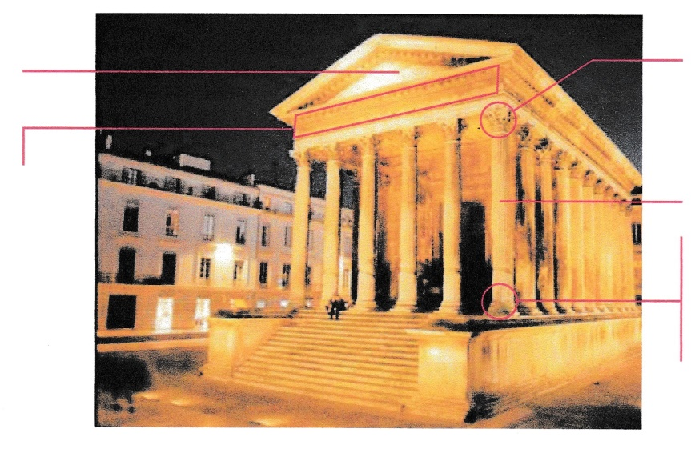  2/ Combien de colonnes la Maison Carrée possède-t-elle ?  ………………………………………………………………………………………. | 3/ Il existe 3 types de chapiteaux que l’on appelle des « ordres ».  A quel ordre correspondent ceux de la Maison Carrée ?  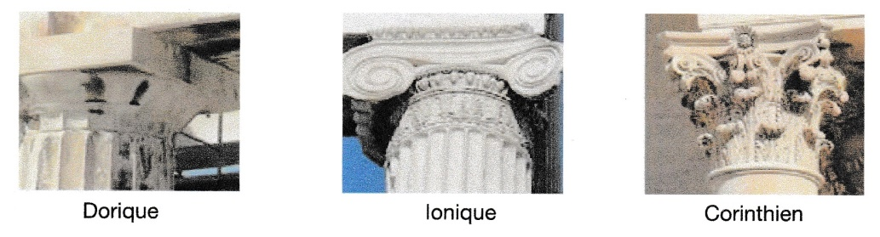  4/ Combien y a-t-il de marches pour accéder au parvis de la Maison Carrée ?  ………………………………………………………………………………………  5/ Plan de la Maison Carrée : (dessin de R. Amy, 1979)  